Presseinformation

Achstetten, 3. April 2012

Fit for Smart Grid: Ein System, das mit den Anforderungen wächst
ACD Elektronik GmbH bietet EEG Grid Security Control zur Überwachung und kontrollierten Leistungsreduzierung von EEG-Anlagen

Die Neufassung des Erneuerbaren Energien-Gesetzes (EEG) legt fest, dass Anlagen zur Erzeugung von Strom aus regenerativen Energiequellen wie Wind oder Sonnenkraft mit einer technischen Einrichtung zur ferngesteuerten Leistungsreduzierung und Abrufung der jeweiligen Ist-Einspeisung ausgestattet sein müssen. Die ACD Gruppe mit Standorten im süddeutschen Achstetten sowie in Neustadt (Orla), Thüringen, bietet mit der Übertragungseinheit ComuCont Quad+ besonders Energieversorgern die Basis zur Realisierung der Anforderungen aus den EEG-Richtlinien. Das Modul bietet eine transparente Fernübertragung über GSM und IP Telemetrie, so dass eine Abfrage auch online möglich ist. Zur nachvollziehbaren Übertragung von Informationen, wie beispielweise Zählerdaten, stehen die drei Schnittstellen RS232, RS485 und CL zur Verfügung. Über die Ein- und Ausgänge des ComuCont Quad+ können bereits Relais zur Steuerung der Lastenreduzierung kontrolliert angesprochen werden. Gesteuert und verwaltet wird die Anlage durch das Programm GSCSystem des Partners SEStec aus Tettnang. Über die Software können für Einzelanlagen oder angelegte Gruppen Freigabestufen bzw. Leistungsreduzierungen definiert und übertragen werden. Zudem bietet GSCSystem dem Anwender Möglichkeiten zur grafischen Aufbereitung. Da im Gegensatz zu einer Rundsteueranlage eine bidirektionale Kommunikation stattfindet, sind nahezu unbegrenzte Möglichkeiten zur Steuerung, Sicherung und Datenerfassung möglich – das System wächst also mit den Anforderungen und bereitet jetzt schon den Boden für die kommenden Smart Grids.

Beim ComuCont Quad+ handelt es sich um ein Zählerfernauslesemodul, das überall dort eingesetzt werden kann, wo ein Festnetzanschluss auf Grund technischer Infrastruktur nicht oder nur mit großem Aufwand realisierbar ist. Durch die transparente Arbeitsweise erlaubt das Modul sowohl die Übertragung abrechnungsrelevanter Daten als auch eine Durchführung von Fernwartungen. Zudem ist die komplette Überwachung von EEG-Anlagen möglich. Hierfür stellt das ComuCont Quad+ eine über interne Protokolle abgesicherte Verbindung zur Verfügung. Neben der Überwachung der 16 Bit CPU durch einen Watchdog sind mehrere Zustandsprüfungen des internen GSM-Kerns sowie programmierbare Neustarts des Kerns und des Prozessors integriert. Über die setzbaren Ein- und Ausgänge können Zähler synchronisiert, Funkuhrsignale empfangen, Alarmeingänge überwacht oder Schaltvorgänge per SMS durchgeführt werden. Dabei werden sämtliche Funktionen durch ein Passwort geschützt. Das Gerät wird über das Programm Paracom parametriert und verfügt über bis zu sechs Signaleingänge sowie fünf Ausgänge – einer dieser kann optional auch für ein Relais reserviert werden. Die Sendeleistung beträgt 2 Watt bei 850 und 900 Megahertz oder 1 Watt bei 1.800 und 1.900 Megahertz. Im Funknetz erreicht das Modul Datenraten von maximal 9.600 Baud, im GSM-Netz bis zu 9.600 Bit pro Sekunde und mit einer GPRS-Verbindung 53,6 Kilobits in der Sekunde.

Erweiterung mithilfe des ComuCont IO-Expander
Die minimale Ausbaustufe einer Überwachungsanlage besteht aus den Geräten ComuCont Quad+ sowie dem ComuCont IO-Expander. Als Erweiterung können dann bei Bedarf weitere ComuCont Quad+ zur Übertragung von Zählerständen, Lastprofilen oder aktuellen Werten, wie beispielsweise die gegenwärtige Leistung, abgefragt werden. Die Kommunikation des Expanders erfolgt dabei über eine serielle RS232. Er verfügt über vier interne Eingänge zur Überwachung der Relais-Funktion sowie weiteren vier Digitaleingängen. Diese können als 24 Volt-Spannungseingang oder als 20 Milliampere-Stromeingang verwendet werden. Zusätzlich befinden sich am Gerät vier Analogeingänge, die einzeln über einen Schalter konfiguriert werden sowie vier Relaisausgänge. So können Energieversorger, die in der Regel mehrere Anlagen in Betrieb haben, die aktuellen Leistungen dieser Anlagen vor der Leistungsreduzierung sowie nach der Schaltung dokumentieren.

Bildmaterial:
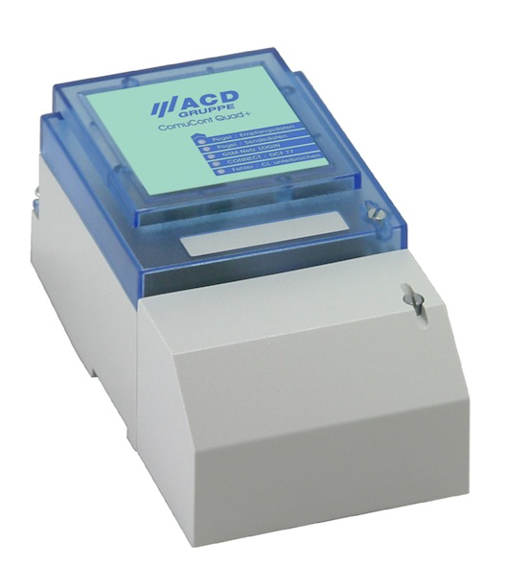
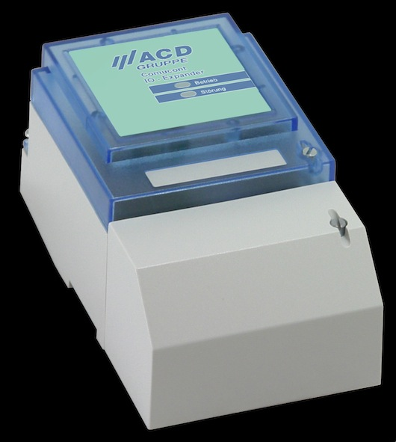

Das ComuCont Quad+ verbindet jeden Arbeitsplatz mit Zählern oder sonstigen elektronischen Einheiten über GSM-Netz
Der ComuCont IO-Expander dient zur Erweiterung des ComuCont Quad+

+

Weitere Informationen:  ACD Elektronik GmbH, Nicole Eisele  Engelberg 2, D-88480 Achstetten  Tel.: +49 7392 708 404  Fax: +49 7392 708 490  nicole.eisele@acd-elektronik.de  www.acd-gruppe.de | Presse- und Öffentlichkeitsarbeit:  Press’n’Relations GmbH, Desiree Müller  Magirusstraße 33, D-89077 Ulm  Tel.: +49 731 96 287-32  Fax: +49 731 96 287-97  dmt@press-n-relations.de  www.press-n-relations.de

ACD Gruppe – Damit sich was bewegt
Die ACD Gruppe setzt sich zusammen aus der ACD Elektronik GmbH, der ACD Systemtechnik GmbH und der ACD Antriebstechnik GmbH. Mit zirka 340 Mitarbeitern an den Standorten Achstetten und Neustadt (Orla) bietet das Unternehmen zuverlässige Systemlösungen, Produkte und Serviceleistungen in den Sparten Datentechnik, Automation, Computertechnik und Antriebstechnik. Zu den Kunden gehören neben namhaften Konzernen vor allem mittelständische Unternehmen. Durch das umfassende Portfolio zählt die 1976 gegründete ACD Gruppe mittlerweile zu den führenden Anbietern in Deutschland und überzeugt in den Bereichen Steuerungstechnik und Logistik auch international.

